中學中國語文教育卓師工作室
〈狼〉教學設計說明

背景資料
〈狼〉教學設計乃工作室的教研成果。本教學設計的特點：
- 根據文言知識點設計教學，理解字、詞、句、段、篇、文言知識隨文而教
- 重溫鞏固，觸類旁通
- 學生按教師的要求預習
- 善用網上學習資源，培養學生自學文言文的能力
- 佈置延伸學習活動，增加閱讀量，豐富積蓄
- 運用閱讀策略串講（例如推測，擴詞法）
- 富有語文、文化趣味，讓學生喜歡文言文
- 品味語言之美（教師範讀、學生朗讀、熟讀、背誦）

授課教師：彭偉諾老師（佛教大雄中學）（中學中國語文教育卓師工作室副組長）
教授科目：中國語文科
教授對象：中一甲班（彭老師並非本班原任教師）
授課日期：二零一八年十一月三十日（星期五）
授課時間：下午一時四十五分至二時四十分

學生已有知識
- 學生初步掌握主語省略、賓語省略、一詞多義等文言學習重點
- 學生曾研習〈曾子殺豬〉、〈賣油翁〉、〈燕詩〉、〈指鹿為馬〉、〈閔子騫〉、〈桓公入蜀〉等文言篇章，學習過程中掌握部分文言學習重點，如：
- 一詞多義
〈曾子殺豬〉：「曾子之妻之市，其子隨之而泣」
〈賣油翁〉：「康肅笑而遣之」
〈曾子殺豬〉：「曾子欲捕彘殺之」欲：想
〈燕詩〉：「嘴爪雖欲敝，心力不知疲」欲：將要
- 常見虛詞
〈桓公入蜀〉：「桓公聞之，怒命黜其人」
〈指鹿為馬〉：「恐群臣不聽，乃先設驗」
- 主賓省略
〈閔子騫〉：「父知之，欲出（其母）。子騫曰：「母在一子寒，母去三子單。」（父）遂止。

學習重點
一、掌握文言字詞的意義，培養閱讀文言文的興趣與能力
二、掌握借事說理的技巧
三、了解狼在中國文化中的象徵意義

課前預習
完成預習工作紙

說課
中一甲班語文能力整體較弱，個別學生較好。原任老師於九月份起實行異質分組，每組安排一位語文能力較好同學，以協助能力一般學生投入學習。學生習慣分組活動，亦樂於發表意見。

教學設計及說明：（簡報）
教學流程 | 設計理念
引人活動  學生分組討論：寫下最多與狼有關的詞語 | 步驟一：檢視學生預習成果  （預習工作紙）  步驟二：學生投入討論  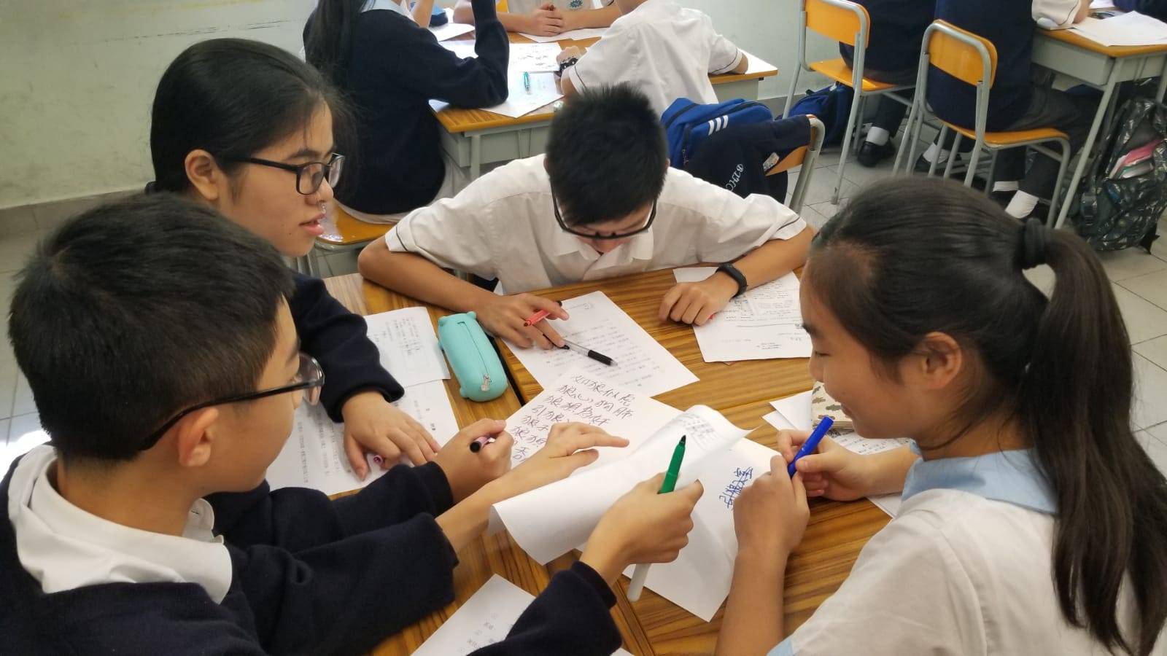  步驟三：同學寫下討論成果  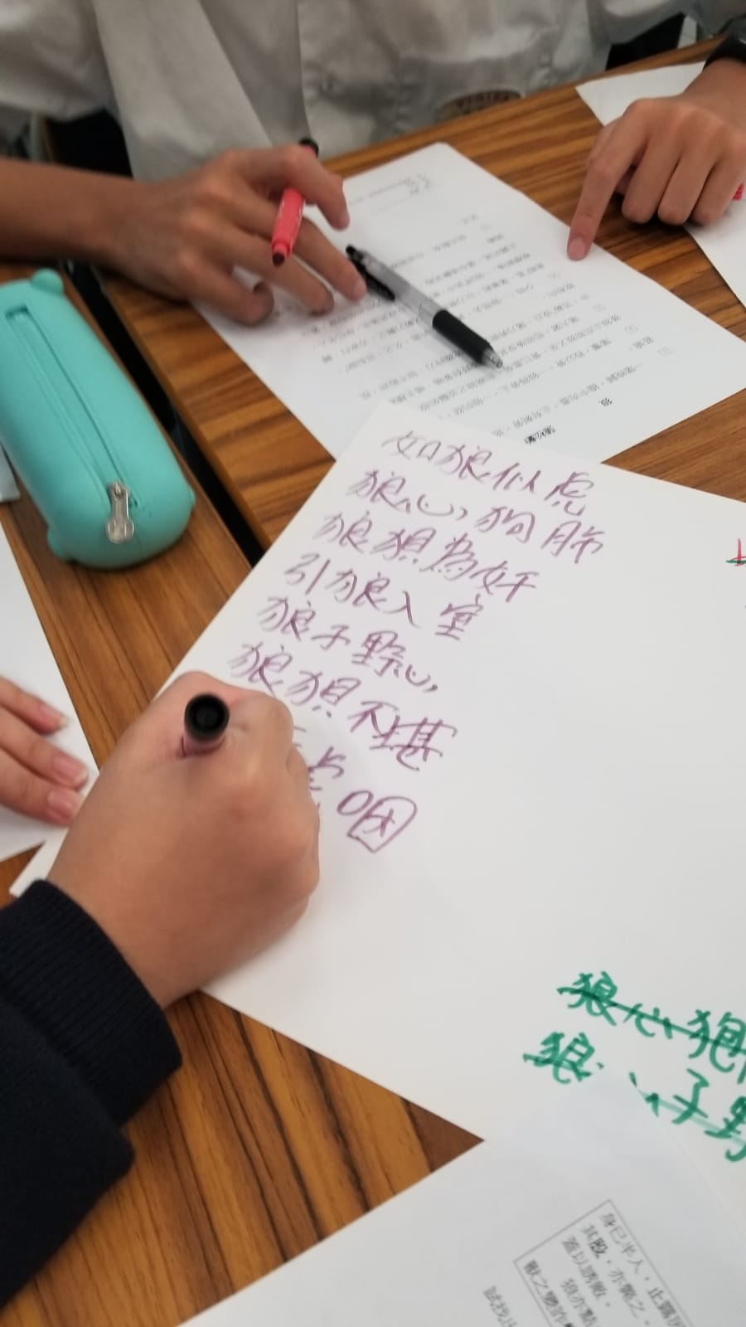  步驟四：同學舉手報告組別成果  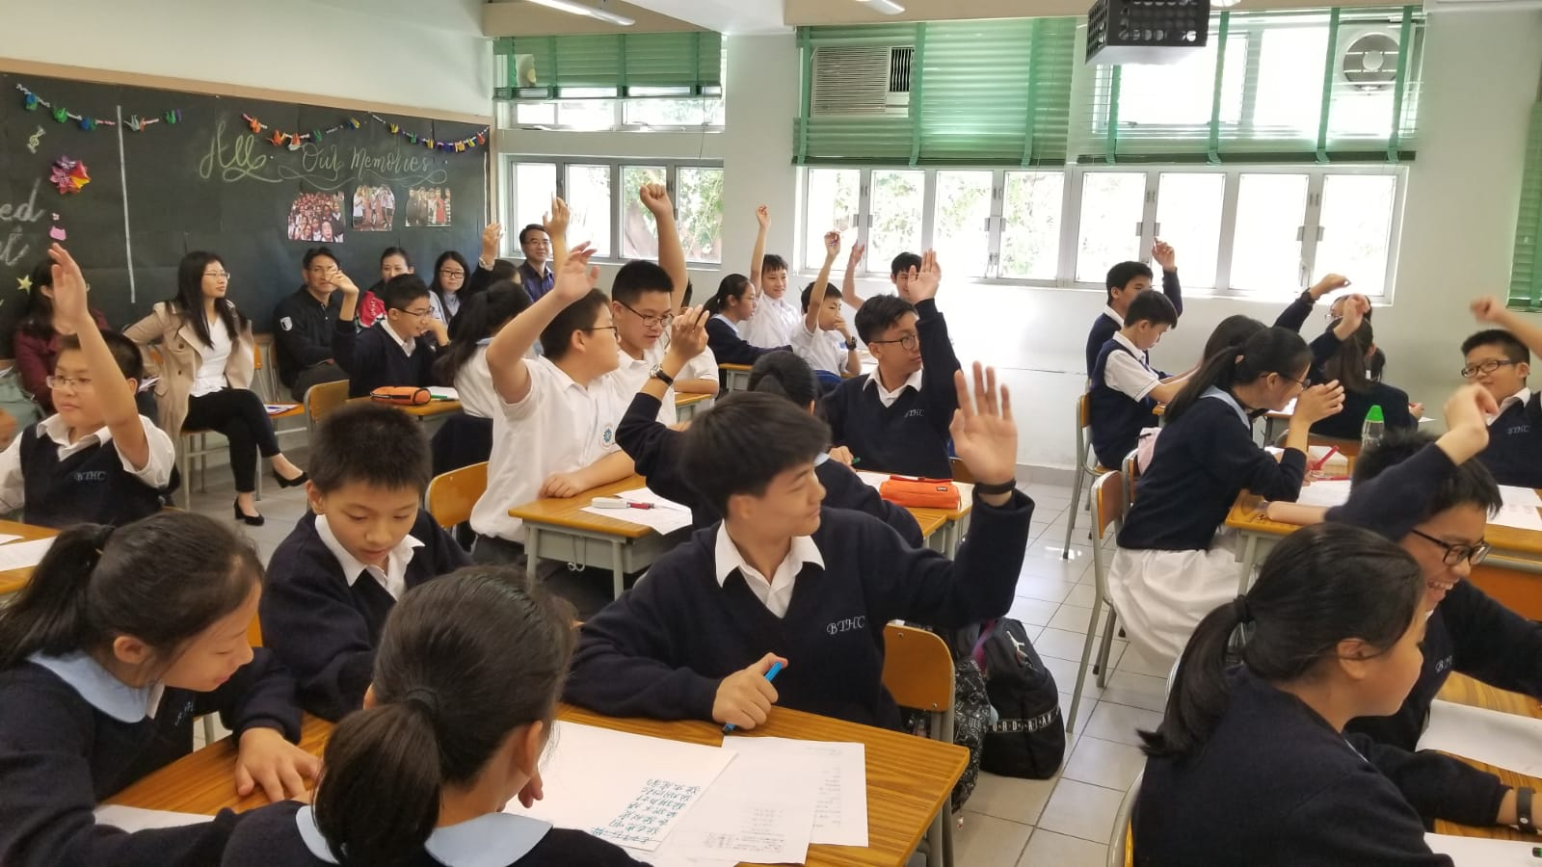  反思：學生頗投入活動，唯工作紙設計的問題（參考預習工作紙問題乙）令學生誤解從文中找出與狼有關的四字詞，而非與狼有關的四字詞語，工作紙的指示宜更清晰。
老師範讀文本 | 讓學生品味文言文之美  一）注意讀音  二）注意停連、語氣  三）掌握狼的形象  反思：老師指示清晰，全體學生都會跟隨老師範讀記下自己不懂的重點。
學生口頭講述故事大意 | 檢視學生能否掌握故事大意  檢視學生學習難點
老師示範串講第一段 | 文言知識以簡報隨文而教  一：詞類活用  二：通假字  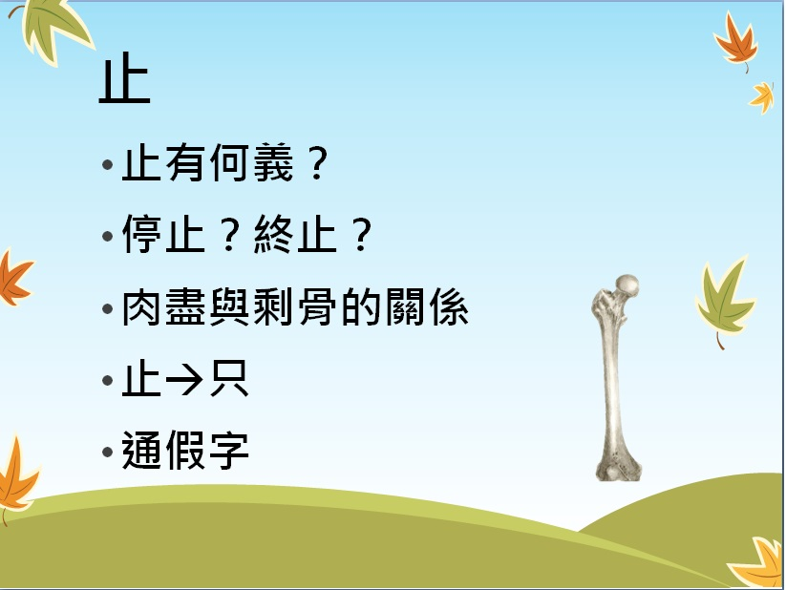  讓學生掌握拆解文言文的基本技巧  反思：老師串講能起示範作用，為學生分組拆解文言文打下基礎。
學生分組討論：  語譯二至五段 | 學生分組討論  設計目的：  讓學生掌握文言語譯技巧  訓練學生遷移能力  反思：學生投入討論，能按指示完成語譯，老師可在巡視時多注意學生的學習難點，以調整教學進度及重點。
學生串講第二段 | 步驟一：學生分組串講段落  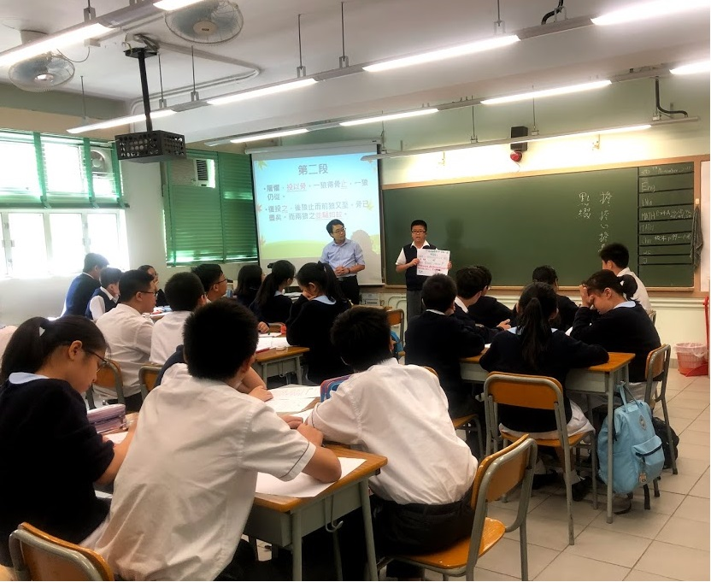  點撥學生難點  步驟二：老師從巡視學生討論時發現他們的學習難點  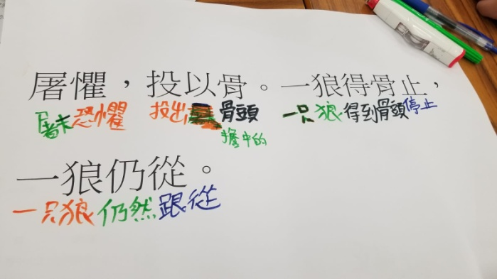  步驟三：老師以簡報逐步引導學生掌握學習難點  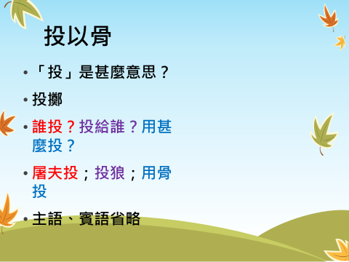  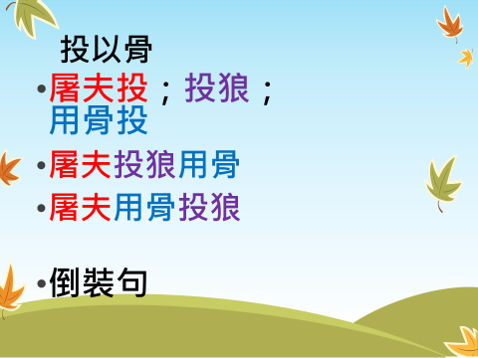  步驟四：運用學生已有知識教授文言知識，讓學生觸類旁通  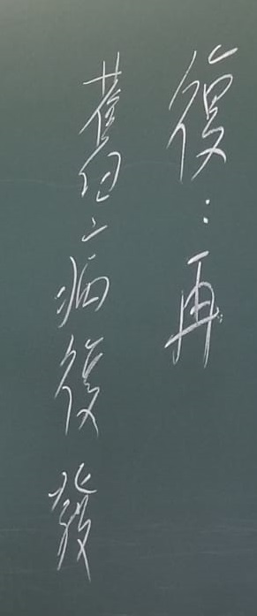  步驟五：部分文言知識重溫鞏固  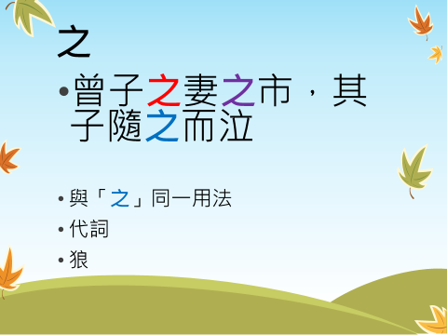  反思：由學生串講可提升他們對閱讀文言文的自信；運用學生已有語文知識亦令學生豁然開朗，明白文言並非如想像中難，其實很多文言用語常在生活中，提升他們的學習自信。

課後反思
課堂進度與老師預期相若，學生因為已完成預習工作紙，加上引入活動的輔助，學生很快投入課堂。選文的難易度及故事性能提升學生的學習興趣；文言知識方面，文言知識隨文而教，不會與文本割裂，有助示範如何拆解文言篇章，為學生日後閱讀文言文打好基礎；整體課堂討論氣氛熱烈，學生積極投入學習，達預期教學效果。

同工評課
- 預習工作紙可讓學生初步掌握課文重點，並初步檢視學生學習難點，唯個別題目設計仍可改進，以作更清晰指示。
- 學生未能以自己的話說故事，可在日常教學中訓練學生不看課文和語譯也能說故事。
- 老師朗讀前預先定下三個目標，學生在聆聽過程中知道自己的角色，有助他們專心聆聽，進一步掌握課文重點
- 由老師示範串講第一段，將文言知識隨文而教，為學生解讀文言篇章打下基礎。
- 學生分組討論熱烈，以強帶弱，由內地來港的同學帶領能力稍遜的學生分析課文，達到合作學習的效果。
- 彭老師在點撥時聯繫學生的已有知識，從他們的詞匯庫中找出「復活」、「舊病復發」。這「復」就可以解作……「再」！讓學生茅塞頓開，豁然開朗！這些例子不是老師隨手拈來的，而是老師在預習過程中，從學生的角度出發，用他們已有的知識建構新的知識，讓學生明白，現代漢語與古代漢語的距離並非想像中那麼遠。學生更有信心學習文言文。

